Solucion tarea 6 parte 1

Configuramos el Classpath para que hadoop encuentre las librerías de Java y lo añadimos a “.bashrc” para que persista.
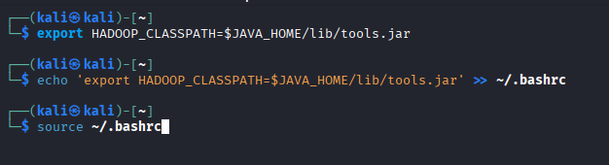

Creamos las carpetas para meter el .java
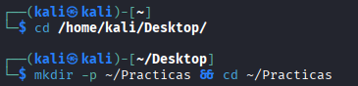

Comprobamos que el .java está dentro con el quijote.txt y log1.log
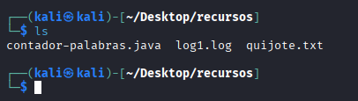

Creamos la carpeta en el hdfs llamada prácticas y subimos los ficheros quijote.txt y log1.log
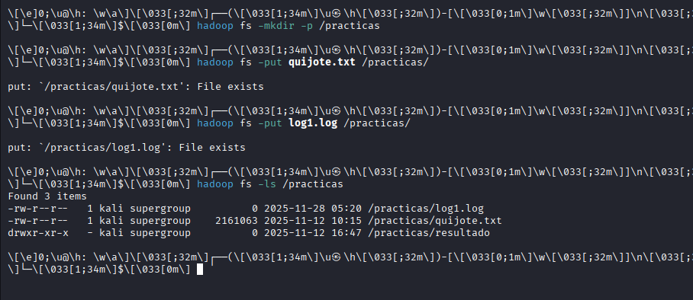

Iniciamos el History Server
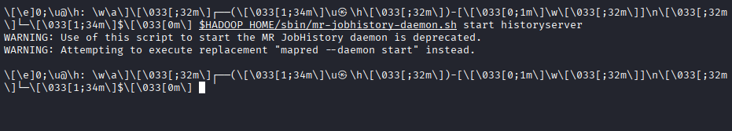

Compilamos el primer programa
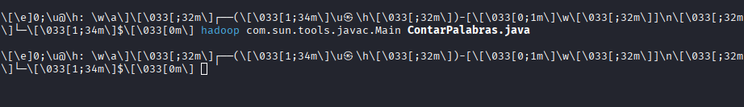

Empaquetamos en JAR y verificamos el contenido
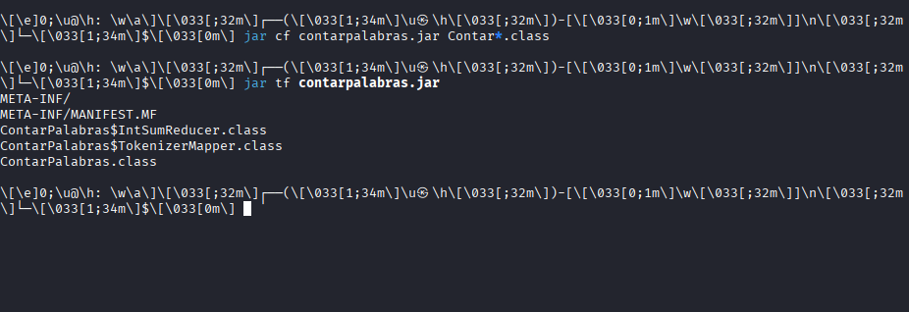

Ejecuta el job indicando JAR, clase principal y rutas HDFS (las dos capturas es el resultado de ejecutar el comando)
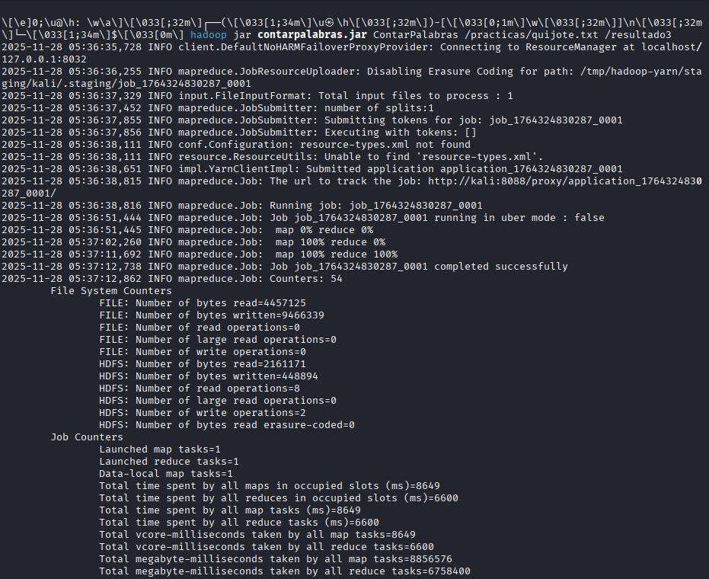
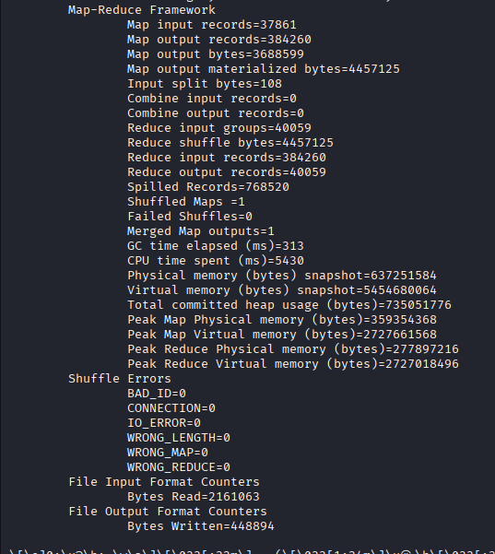

Comprobamos los resultados 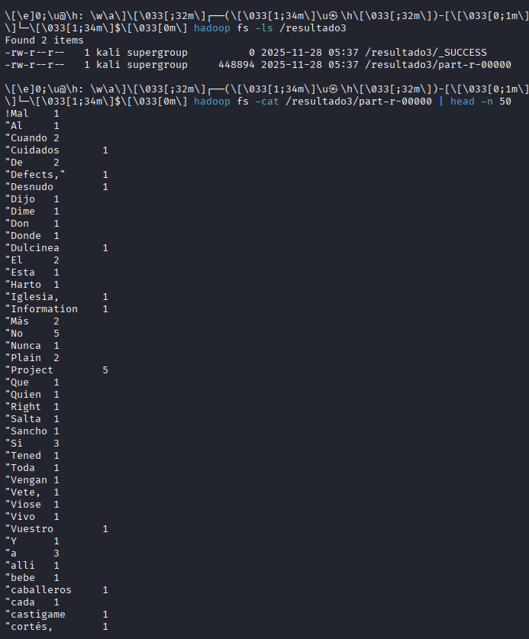

Compilo AnalizarLog.java
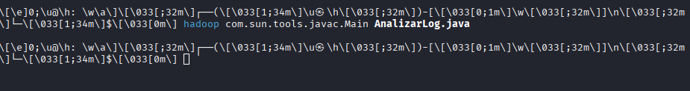
Añado el .class al JAR existente
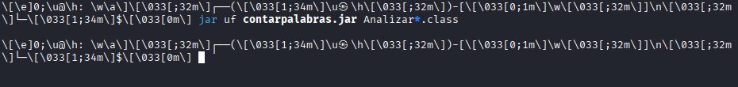

Lanza el job con el fichero de logs en HDFS
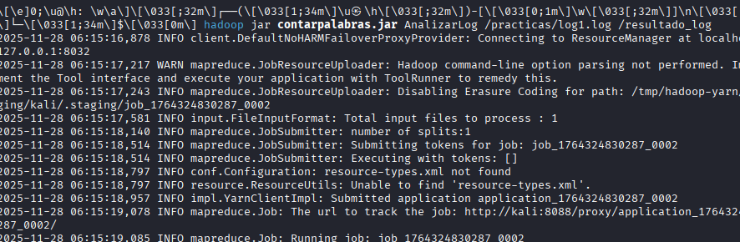
Analizamos la salida
